«Веселый клоун» занятие по изобразительной деятельности для старшего и подготовительного возраста (4–я неделя «Неделя интересных дел»)

Цель: овладение умениями отражать в рисунке фигуру человека в движении.
Задачи:
- Закреплять умения детей передавать в рисунке характерные особенности человека: строение тела, форма. Учить передавать в рисунке образ клоуна через атрибуты профессии, детали костюма. Учить передавать цветом веселое настроение. Учить изображать улыбающегося человека.
- Развивать интерес к изобразительной деятельности, эстетические чувства, замысел рисунка.
- Воспитывать стремление к активной деятельности.

Материалы: бумага, простой карандаш, цветные карандаши, иллюстрации клоунов (мужские и женские образы).

Предварительная работа:
Беседа о цирке и его артистах, чтение худ. литературы С.Я Маршак «Цирк»
Просмотр мультфильмов о цирке «Приключения Фунтика», «Дамбо»
Беседа о знаменитых клоунах: О. Попов, Ю. Никулин, Ю. Куклачев.
Просмотр иллюстраций на тему « Цвет», «Костюмы клоунов»

Ход занятия:
Организационный момент:

Физминутка
Веселый цирк у нас в гостях
Жонглер бросает шарики («бросают шарики»)
И клоун зрителей смешит, (дразнятся»)
Смешит больших и маленьких. (показывают руками «больше-меньше»)
Вот на канате акробат
Раскинул руки в стороны. (разводят руки в стороны)
Силач старается поднять
Стальные гири новые. (поднимают «гири»)
Наездники на лошадях
По кругу мчатся весело (показывают, как скачут)
А мы мороженое едим («Едят мороженое»)
И хлопаем под песенку. ( хлопают).

-В шатре волшебном, полном смеха
Есть рыжий, ловкий простачок,
Он носит кудри, колпачок.
Новый, в клетку, у него берет,
Блестящий, зеленый атласный жилет,
Бантики, помпоны, сапожки.
Может сыграть на гармошке.
Заразительно, звонко смеется,
Смех его как песня льется.
Любят все его детишки
И девчонки и мальчишки!
О ком говориться в загадке? (Ответы детей: о клоуне)
- А какие предметы одевает на себя клоуны? (Ответы детей: парик и нос , колпак, шляпа.
-В цирке грустно или весело, почему? Покажите, что вы делаете, когда вам весело? (дети смеются)
- Кто в цирке самый смешной? (Ответы детей: клоун).
- На первый взгляд клоуны кажутся смешными, неловкими и неуклюжими, но на самом деле все они умеют хорошо выполнять разные трюки. Кто может сказать какие это трюки?
(Ответы детей: клоуны могут жонглировать разными предметами, показывать фокусы, ходить на руках, кувыркаться, играть с животными, ходить на ходулях, ездить на велосипеде, шутить со зрителями)
-Верно, просто они это делают так, чтобы зрителям в цирке было смешно, весело и забавно. Лица у клоунов особенные: чтобы всем было смешно, клоуны изменяют свое лицо, а как они это делают? (Ответы детей: клоуны прикрепляют себе разные носы)

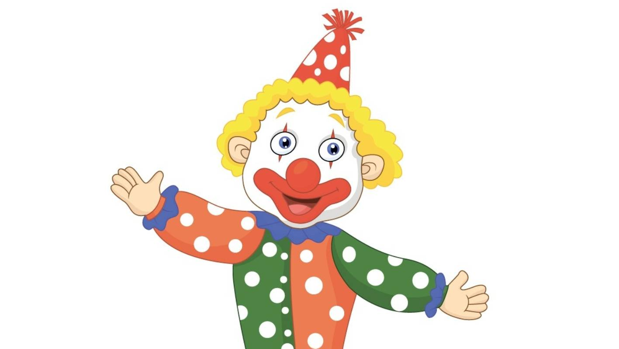

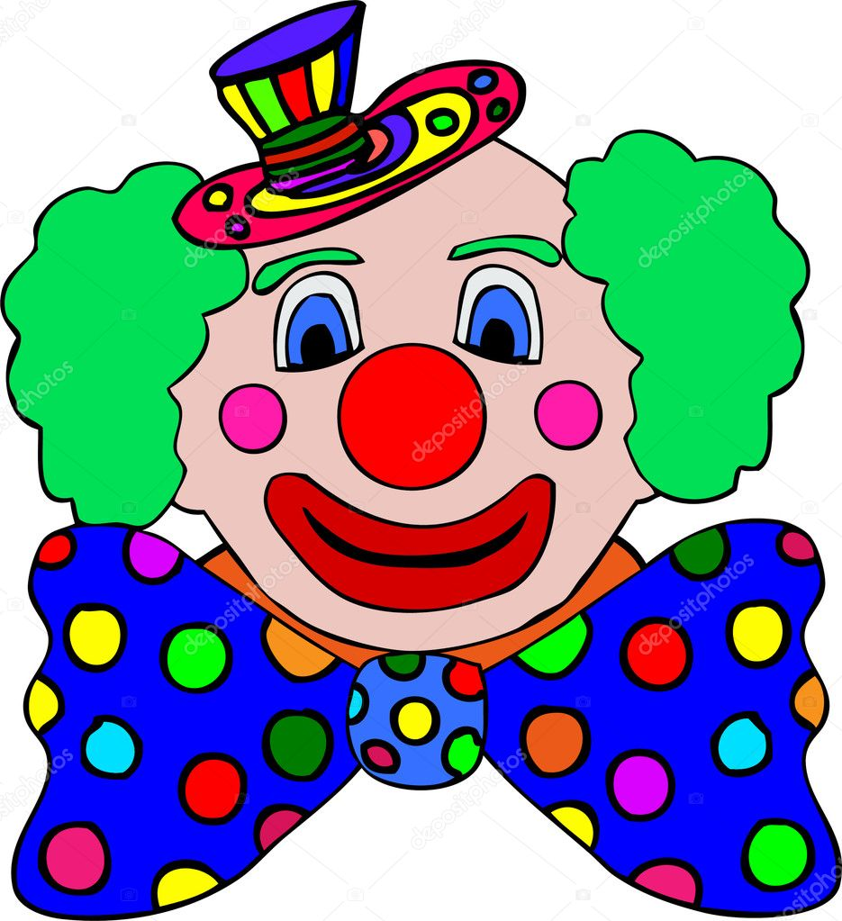
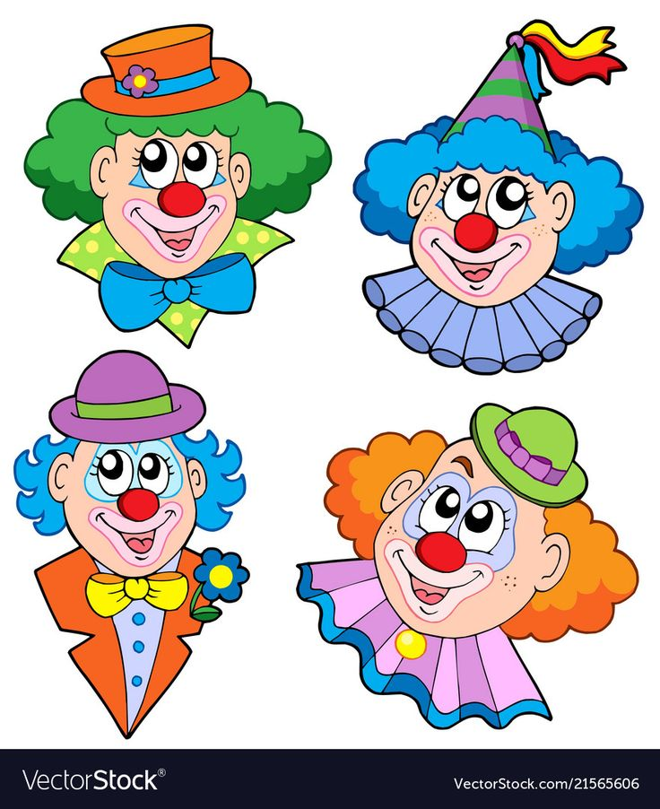

- Конечно же, вы правы носы: то круглые красные, как помидор, то длинные, как морковка. Еще они ярко румянят себе щеки, подрисовывают глаза. У кого – то на голове смешные колпачки, шляпы, из-под них торчат рыжие, желтые, разноцветные волосы.
(Обращаю внимание на соответствующие иллюстрации)
- Ребята, как можно показать в рисунке, что клоун веселый? (Ответы детей: нарисовать улыбку)

Динамическая пауза
Вышел клоун на арену, дети идут по кругу друг за другом
Поклонился всем со сцены: повернулись в круг, накланяются
«Здравствуйте, мои дорогие! кивают головой
И маленькие, и большие, поднимают руки вверх - вниз
И пухленькие, и худые!» разводят руки, и опускают вдоль туловища
Запрыгал по арене этот весельчак. прыжки по кругу на одной ноге
С косолапым пляшет, парами кружатся
Всем беретом машет. машут вверху руками
Улыбки наши собирает улыбаются друг другу и «берут» ладонями свои улыбки
И в цветы их превращает! ладони раскрывают и подносят в носу «нюхают»

- Давайте с вами рассмотрим костюмы клоунов. (Рассматривание образцов)
-Чем необычен костюм клоуна? (Ответы детей: яркий, разноцветный, большие банты, ботинки) одни клоуны одеты в широкие рубашки штаны, другие в комбинезоны с пышными воротниками и манжетами. На ногах большие ботинки с загнутыми носками или помпонами.
Наряд клоуна очень яркий , обычно разделен по цвету на две части (правую и левую, одна половина костюма зеленого цвета, а другая красного. Цвета костюма должны быть контрастные. - Посмотрите на цветовой круг, какой цвет является контрастным желтому? (ответы детей: синий, фиолетовый)
-У некоторых клоунов костюмы в разноцветную полоску, клетку, с кругами, цветами, большими пуговицами и заплатками.
-Каким можно нарисовать клоуна? (Ответы детей: у клоуна яркий наряд, большой бант, большая кепка, смешной колпак, рыжие кудрявые волосы, огромный смеющийся рот, большой нос - шарик). Рисуем в воздухе.
- Сейчас, ребята, каждый из вас нарисует веселого клоуна в ярком костюме, который жонглирует кольцами, обручами, танцует с шарами или зонтиком. Подумайте, что будет делать ваш клоун.
Дети садятся за столы.

Инструкция в процессе рисования: рисунок закрашиваем в одном направлении, для изображения лица необходим красный карандаш, но закрашиваем легкими движениями, не нажимая на карандаш, чтоб лицо получалось розовое. Чтобы сделать румяные щеки, сильнее нажимаем на карандаш. Также уточняю образ клоуна: веселое выражение лица, волосы белые, рыжие, колпак или шляпа.
Итог:
-Молодцы, клоуны получились очень веселые, забавные. Все старались изображать веселых клоунов в ярких костюмах

